代码生成器的框架图

一、从数据库表中生成指定的代码：

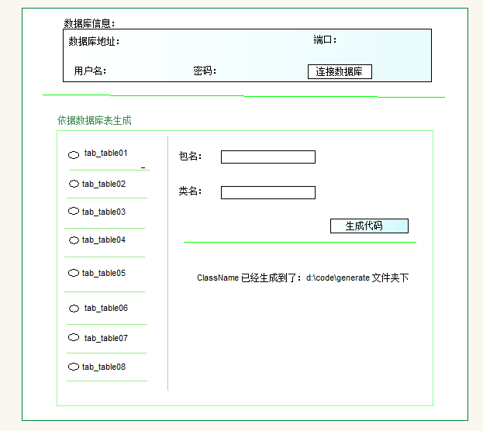

数据库信息可保存，保存到项目的特定目录下（XML）

根据填写的包名、类名，生成对应的 :

Dao、 （增、删、改、查）

DaoImpl、 数据的引用采用注解的方式

Service、 （增、删、改、查）

ServiceImpl、数据的引用采用注解的方式

JSP 、 （增、删、改、查）

二、从自定义的 SQL 语句生成代码：

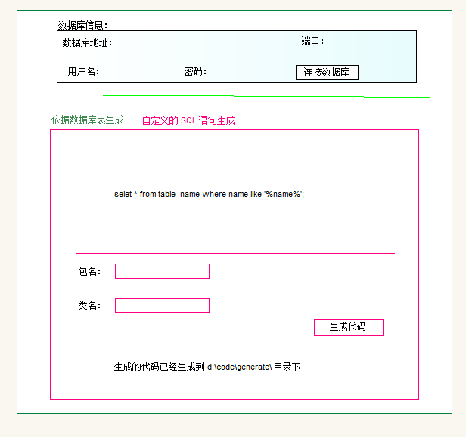

使用 SpringMVC, FreeMarker, XML 生成工具（JDom）,HTML5, git代码管理工具。

根据填写的包名、类名，生成对应的 :

Dao、 （增、删、改、查）

DaoImpl、 数据的引用采用注解的方式

Service、 （增、删、改、查）

ServiceImpl、数据的引用采用注解的方式

JSP 、 （增、删、改、查）

三、数据库连接池

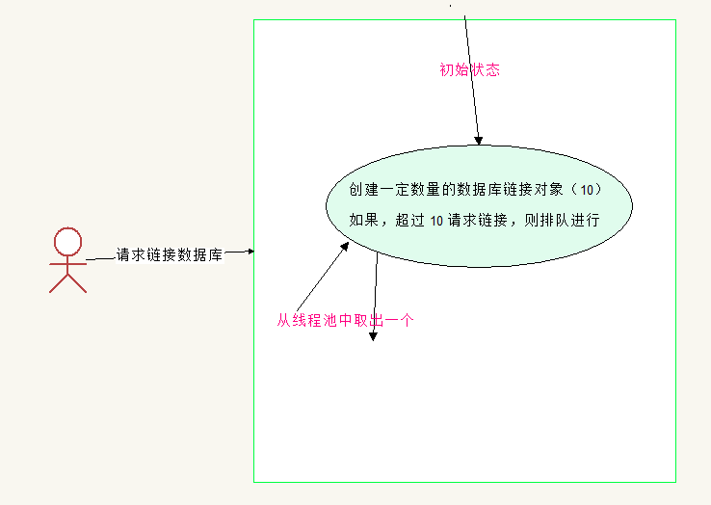

固定数量的数据库连接池

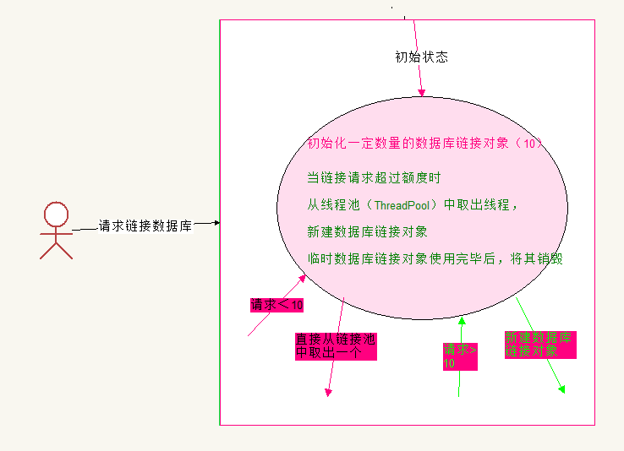

可伸缩的数据库连接池